防爆云台一体化红外摄像机
产品图片
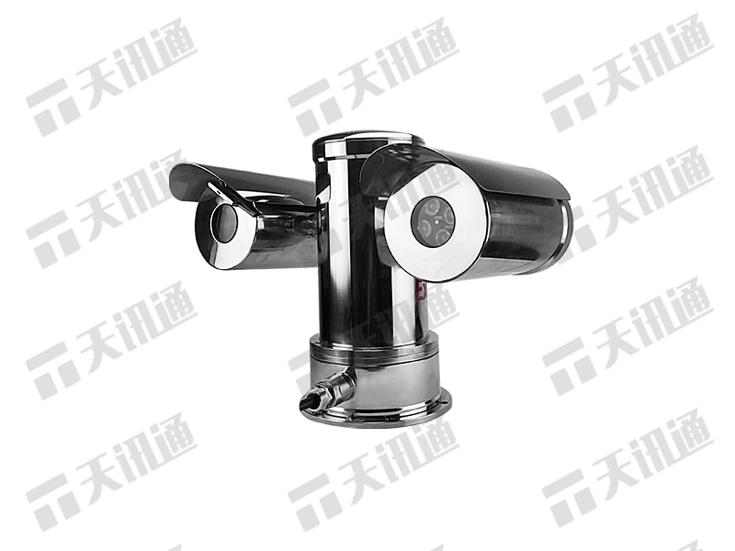
制造标准
GB 3836.1-2010《爆炸性气体环境用电气设备 第1部分：通用要求》
GB 3836.2－2010《爆炸性气体环境用电气设备 第2部分：由隔爆外壳“d”保护的设备》
GB 12476.1-2013《可燃性粉尘环境用电气设备 第1部分：通用要求》
GB 12476.5-2013《可燃性粉尘环境用电气设备 第5部分：通用要求外壳保护型“tD”》
认证资质
国家防爆电气产品质量监督检验中心【CNEX】，防爆标志为ExdⅡCT6Gb/ExtD A21 IP68 T80℃。
适应环境
适用于工厂具有ⅡA、ⅡB、ⅡC级T1～T6组可燃性气体、蒸气与空气形成的爆炸性混合物的0区、1区、2区场所以及可燃性粉尘与空气混合形成的20区、21区、22区爆炸危险场所。如石油、化工、码头、油库、轮船、钻井平台、加油站、矿井、港口、航天、军工、医药、钢铁、花炮生产、机械、粮食加工储存等场所。此款云台壳体采用不锈钢材料制造，视窗采用双面镀防水膜钢化玻璃，结构合理，外观简洁。具有预置位、自动扫描、自动巡航、寻迹、守望位等功能。可广泛应用于边防、军工、仓库、船舶、危险物品生产等重要领域。
产品特点
●高度集成防爆云台、防爆红外摄像机、防爆解码器，体积更小更轻便，功能更智能先进；
●20倍200万 1/2.9” IMX323 CMOS 网络高清机芯，最低照度彩色：0.05Lux@(F1.6，AGC ON)黑白：0.01Lux@(F1.6，AGC ON)
●适用于多种可燃性气体或粉尘存在的危险恶劣环境，双侧载结构设计，可搭配摄像机与红外灯等辅助照明设备。
●采用不锈钢材质，一体化简洁设计，视窗采用双面镀防水膜钢化玻璃，抗冲击,具
有良好屏蔽和散热作用。防爆，防尘，防水，防锈
●360°水平旋转，-90°~+90°垂直运动，全方位监测可疑目标。
●PD/PP协议自适应，RS422/485通讯方式。
●RS-485控制功能，兼容多种通讯协议和通讯速率，能准确快速地响应各种主机的指令；
●30米-100米自适应红外可视距离，即使在光线很差的情况下依然可以获得高品质图像；
●光学级高强度高透光超白防爆玻璃，光通率高于96%，完全消除红外灯光晕；
●纳米隐形雨刷，不粘水，不粘油，排斥灰尘；
●可选配半导体可控硅温控组件，实现自动加热和散热功能。

技术参数
型号 |  | TXY-EX-Y1SNB1/2/3(I)
认证
防爆标志 |  | ExdⅡCT6Gb/ExtD A21 IP68 T80℃
防爆合格证编号 |  | CNEX18.2531X
机械性能
材质 |  | 304或316不锈钢
表面处理 |  | 不锈钢原色，可选电抛光
防护等级 |  | IP68
旋转角度 |  | 水平0°~360°(连续旋转),垂直-90°~+90°
旋转速度 |  | 水平0.1°/s~30°/s,垂直0.1°/s~30°/s
通讯方式 |  | RS422/485
通讯协议 |  | Pelco-P/Pelco-D协议自适应
通讯波特率 |  | 2,400/4,800/9,600/19,200 bps
接口规格 |  | G-3/4"
重量 |  | ≤28kg
自动扫描 |  | 1条（菜单控制可设置5条）
自动巡航 |  | 1条（菜单控制可设置8条）
寻迹 |  | 1条（记录200条指令）
守望位 |  | 可设置300个预置位/8条自动巡航/4条花样扫描
承载方式 |  | 双侧载
安装方式 |  | 柱装或壁装
电器性能
输入电压 |  | AC220V
最低照度 |  | 彩色：0.05Lux@(F1.6，AGC ON)黑白：0.01Lux@(F1.6，AGC ON)
摄像机 |  | 普通一体化机芯或者海康系列，大华系列130万机芯200万机芯，300万机芯
工作电流 |  | ≤2000mA
摄像机 | 焦距 | 4.7-94mm，20倍光学变倍
摄像机 | 水平视场角 | 58.3-3.2度(望远-广角)
摄像机 | 传感器类型 | 1/2.9” IMX323 CMOS
摄像机 | 信号系统 | PAL/NTSC
摄像机 | 快门 | 1/1秒 ~ 1/30,000秒
摄像机 | 日夜转换模式 | ICR红外滤片式
红外 | 距离 | 50/100m
红外 | 波长 | 850nm
红外 | 开关 | Auto(≤10Lux)
红外 | 复合电缆 | 网络电源复合线
电器连接 |  | 自动巡航或任意设置两点巡视范围
自动模式 |  | 256location(selectable)
预位置 |  | 预位置精度：（自动校正误差）
环境 |  |  | （-30℃，+70℃）
环境温度 |  | 80-106KPa
大气压力 |  | ≤95%RH(+25℃)
使用温度 |  | （-20℃，+40℃）
天讯通声明：
1、本公司拥有更改产品设计与规格的解释权，届时恕不另行通知。
2、此文件版权属深圳市天讯通科技有限公司所有，未经深圳市天讯通科技有限公司许可，任何单位或个人不得以任何形式或任何手段复制或抄袭本书的部分或全部内容。

